45. Радиоактивность. Закон радиоактивного распада. Период полураспада. Типы радиоактивного распада

*Радиоактивность* – способность некоторых атомных ядер самопроизвольно превращаться в другие ядра с испусканием частиц.

Виды радиоактивных превращений:

1) α – распад

2) β – распад

β- – распад с испусканием электрона

β+ – распад с испусканием позитрона

3) γ – излучение

4) К–захват (захват ядром орбитального электрона)

5) спонтанное деление атомных ядер

6) протонная радиоактивность

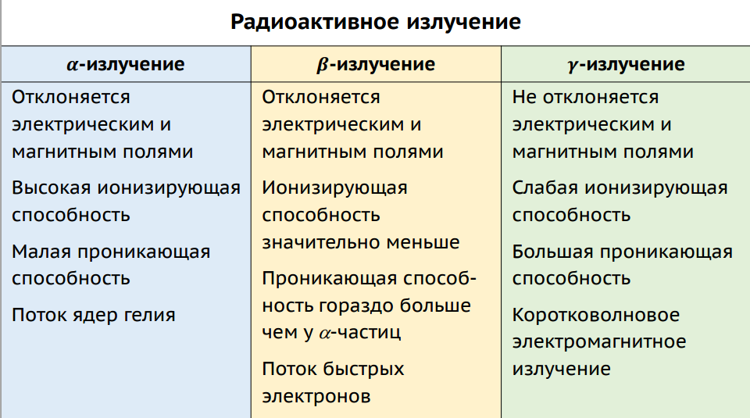

Внешние условия (давление, температура и пр.) на ход радиоактивных превращений не оказывают никакого влияния, так как все процессы совершаются внутри ядер.

*Радиоактивность* – явление статистическое и характеризуется вероятностью протекания в единицу времени, т.е. постоянной распада λ.

*Закон радиоактивного распада: число нераспавшихся ядер убывает со временем по экспоненциальному закону*. Закон описывает зависимость радиоактивного распада от времени и количества радиоактивных атомов в данном образце.

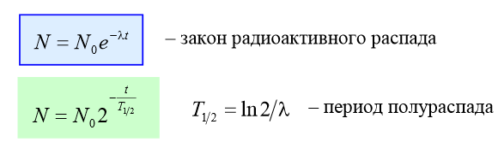

*Период полураспада* — время, в течение которого испытывает радиоактивные превращения половина ядер атомов данного изотопа. Или время, за которое исходное число радиоактивных ядер в среднем уменьшается вдвое

